САНКТ-ПЕТЕРБУРГСКИЙ НАЦИОНАЛЬНЫЙ ИССЛЕДОВАТЕЛЬСКИЙ УНИВЕРСИТЕТ ИТМО

Дисциплина: Фронт-энд разработка

Отчет

Домашняя работа №2 «Доступность в HTML»

Выполнил:

Шмакова Ирина

Учебная группа K3343
Поток ФРЭНД 1.1

Проверил:
Добряков Д. И.

Санкт-Петербург
2025 г.
Задача
Улучшить доступность ранее реализованного сайта. Добавить необходимые HTML-атрибуты ко всему контенту на странице и проверить это с помощью инструментов из Dev Tools браузера Firefox и сервиса Google Lighthouse.
Ход работы
1. Добавление семантических HTML-тегов
Все div-элементы, выполняющие структурные функции, были заменены на соответствующие семантические теги: header для шапки сайта, nav для навигационного меню, footer для подвала сайта.
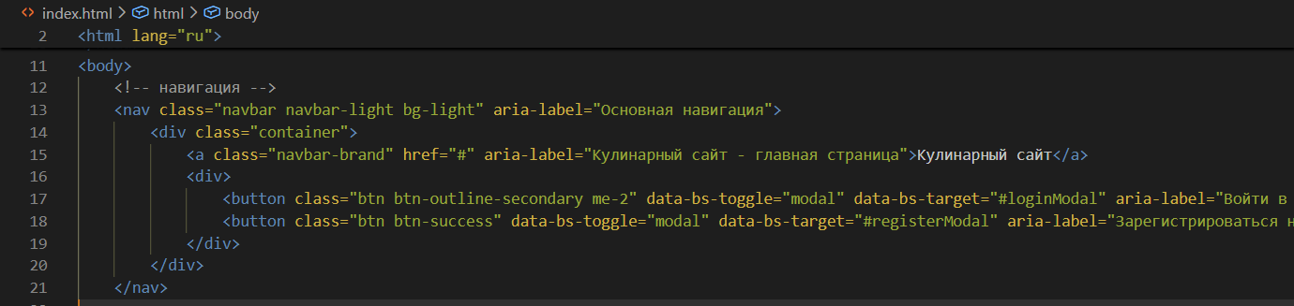
2. Улучшение навигации и добавление ARIA-атрибутов
Для всех интерактивных элементов добавлены соответствующие ARIA-роли и состояния: кнопки получили role="button", выпадающие меню - aria-expanded и aria-controls, формы - aria-label для полей ввода. Реализована логичная последовательность перехода фокуса при навигации с клавиатуры через tabindex.
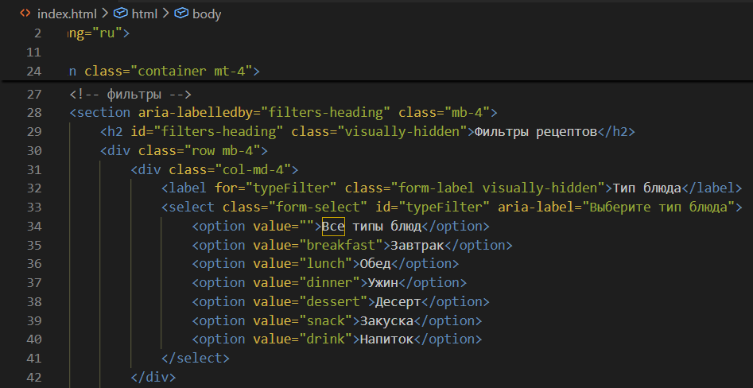

Вывод
В результате проведенной работы было достигнуто соответствие основным принципам доступности: обеспечена правильная семантическая структура документа, реализована поддержка навигации с клавиатуры, улучшена доступность интерактивных элементов форм, что позволяет пользователям с ограниченными возможностями полноценно взаимодействовать с сайтом через скринридеры и другие вспомогательные технологии.

